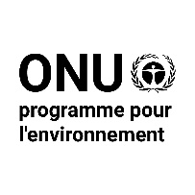

MÉMORANDUM D’ENTENTE
SUR LA CONSERVATION DES
REQUINS MIGRATEURS (MdE Requins)

Avantages, droits et responsabilités des Signataires



Table des matières

Objectifs du MdE Requins 3
38 requins et raies protégés 4
La procédure de signature 5
Les avantages d’être Signataire 6
Les responsabilités des Signataires 7
Annexes 8

- Autorité pour signer le formulaire des Mémorandums d’entente
- Formulaire pour l’autorité et le correspondant désignés du Mémorandum d’entente sur la conservation des requins migrateurs
Introduction


La Convention sur la conservation des espèces migratrices appartenant à la faune sauvage (CMS ou Convention de Bonn) vise à préserver les espèces migratrices terrestres, aquatiques et aviaires dans l’ensemble de leur aire de répartition. C’est un traité intergouvernemental, conclu sous les auspices du Programme des Nations Unies pour l’environnement (ONU Environnement), qui aborde la conservation de la faune sauvage et des habitats à une échelle mondiale. La CMS est une convention-cadre qui encourage les États de l’aire de répartition à élaborer des accords régionaux ou mondiaux ciblant une ou plusieurs espèces migratrices. Le Mémorandum d’entente sur la conservation des requins migrateurs (MdE Requins) est l’un de ces accords mondiaux. Ce Mémorandum d’entente a été conclu dans le cadre de la CMS à Manille, en 2010. Le Secrétariat du MdE Requins se trouve à Bonn, en Allemagne.

Objectifs du MdE Requins

Le MdE Requins est un instrument juridiquement non contraignant qui vise à parvenir à un état de conservation favorable des espèces de requins menacées à une échelle mondiale. Il complète les accords internationaux en vigueur sur la conservation de la vie sauvage, les accords relatifs à la pêche et les organisations régionales de gestion de la pêche.
Le Plan de conservation adopté par les Signataires en 2012 est basé sur cinq objectifs:
- Accroître la sensibilisation du public aux menaces pesant sur les requins;
- Améliorer la connaissance des populations de requins migrateurs par des recherches;
- Faire en sorte que la pêche ciblant ou non les requins soit durable;
- Protéger les habitats critiques et les couloirs de migration;
- Renforcer la coopération nationale, régionale et internationale.
Un état de conservation favorable est atteint lorsque l’abondance et la structure des populations de requins migrateurs demeurent à des niveaux suffisants pour maintenir l’intégrité de l’écosystème.
Lorsque des activités sont réalisées pour atteindre ces objectifs, les Signataires devraient s’efforcer de collaborer avec les Organisations régionales de gestion de la pêche, l’Organisation des Nations Unies pour l’alimentation et l’agriculture, les Conventions des mers régionales et les conventions relatives à la biodiversité. Les Signataires devraient faire leur possible, en coopération, pour adopter, appliquer et assurer le respect des mesures juridiques, réglementaires et administratives jugées nécessaires pour préserver et gérer les requins migrateurs et leur habitat.

38 requins et raies protégés

Trente-huit espèces de requins et raies sont actuellement inscrites à l’Annexe 1 du Mémorandum d’entente:
ORECTOLOBIFORMES |  | RHINOPRISTIPHORMES
Rhincodontidae | Rhincodon typus | Rhinobatidae | Rhinobatos rhinobatos
LAMNIFORMES |  | Rhinidae | Rhynchobatus australiae
Lamnidae | Carcharodon carcharias |  | Rhynchobatus djiddensis
 | Isurus oxyrinchus |  | Rhynchobatus laevis
 | Isurus paucus | Pristidae | Anoxypristis cuspidata
 | Lamna nasus |  | Pristis clavata
Cetorhinidae | Cetorhinus maximus |  | Pristis pectinata
Alopiidae | Alopias superciliosus |  | Pristis zijsron
 | Alopias vulpinus |  | Pristis pristis
 | Alopias pelagicus | MYLIOBATIFORMES
CARCHARHINIFORMES |  | Mobulidae | Mobula alfredi
Carcharhinidae | Carcharhinus falciformis |  | Mobula birostris
 | Carcharhinus longimanus |  | Mobula mobular
 | Carcharhinus obscurus |  | Mobula japanica
Sphyrnidae | Sphyrna mokarran |  | Mobula thurstoni
 | Sphyrna lewini |  | Mobula tarapacana
 | Sphyrna zygaena |  | Mobula eregoodootenkee
Triakidae | Galeorhinus galeus |  | Mobula kuhlii
SQUALIFORMES |  |  | Mobula hypostoma
Squalidae | Squalus acanthias (northern hemisphere populations) |  | Mobula rochebrunei Mobula munkiana
SQUATINIFORMES
Squatinidea | Squatina squatina

La procédure de signature

Ce Mémorandum d’entente est ouvert à la signature des États et organisations d’intégration économique régionale entrant dans l’aire de répartition des espèces de requins énumérées à l’Annexe 1.

On compte actuellement 49 Signataires du MdE Requins:
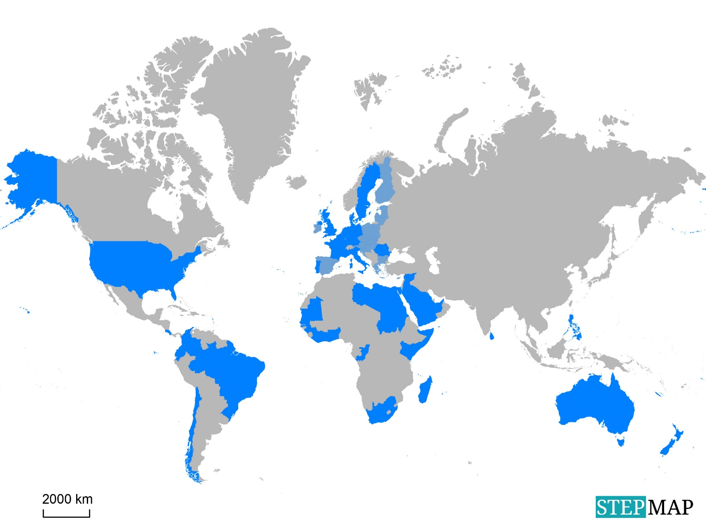

Un État de l’aire de répartition signifie tout État qui exerce sa juridiction sur une partie quelconque de l’aire de répartition des requins migrateurs, ou un État dont les navires battant son pavillon procèdent à des prélèvements sur les requins migrateurs en dehors des limites de la juridiction nationale, ou peuvent potentiellement le faire.

Le Secrétariat propose plusieurs options aux États qui souhaitent signer le MdE Requins:
- La signature du Mémorandum d’entente par le Chef d’État, le Chef de gouvernement, le Ministre des affaires étrangères ou le Ministre compétent ou un autre responsable de haut rang disposant d’une autorité déléguée. Ceci peut être organisé dans le pays concerné, ou dans tout autre pays à l’occasion d’une réunion ou atelier pertinent.
- La signature du Mémorandum d’entente lors d’une Réunion des Signataires ou d’une autre réunion organisée par le Secrétariat, par un responsable dûment accrédité – sous réserve de la présentation de l’original de l’Instrument d’autorité approprié avant la tenue de la réunion.

Le Mémorandum d’entente prendra effet pour un nouveau Signataire le premier jour du mois suivant la date de signature.

Les avantages d’être Signataire

Les Signataires du MdE Requins peuvent retirer des avantages de plusieurs façons:
- Accès à un soutien pour élaborer des stratégies de conservation nationales ou régionales en faveur des requins (compte tenu de la nécessité de mesures transfrontières en collaboration);
- Invitation à assister et participer aux Réunions des Signataires et, par conséquent, à être en mesure d’influencer les futures politiques et la mise en œuvre du MdE Requins;
- Accès à un soutien pour développer des partenariats ou des activités de conservation des requins en collaboration avec d’autres États de l’aire de répartition et organisations intergouvernementales ou non-gouvernementales;
- Invitation à participer à des ateliers de renforcement des capacités ou des ateliers techniques occasionnels, y compris l’accès potentiel à un financement pour faciliter la participation à ces rencontres;
- Accès à des conseils et soutien techniques du Comité consultatif du MdE Requins;
- Accès à des possibilités de financement des initiatives sur la conservation des requins (par le biais du Programme de petites subventions du PNUE/CMS, ou en partenariat avec d’autres États de l’aire de répartition ou Partenaires de coopération, par exemple);
- Accroissement de la visibilité internationale des Signataires dans le domaine de la conservation des requins, grâce à une coopération avec les autres Signataires dans le cadre d’initiatives mondiales ou régionales en matière de conservation des requins;
- Accès à un large éventail de réseaux internationaux, spécialistes, organisations intergouvernementales et organisations non gouvernementales.
Il convient aussi de souligner que toute mesure efficace introduite pour préserver les requins migrateurs pourra procurer des avantages beaucoup plus larges en termes de conservation d’autres espèces marines.

Les responsabilités des Signataires

Les nouveaux Signataires devraient désigner un correspondant chargé de la communication entre les Signataires et de la coordination des mesures de mise en œuvre et des activités entreprises au titre du MdE.
Les Signataires devraient faire leur possible pour adopter, appliquer et assurer le respect des mesures juridiques, réglementaires et administratives jugées nécessaires pour préserver les requins migrateurs et leurs habitats, dans un esprit de compromis, de coopération et de soutien mutuel, et dans la limite des ressources disponibles.
Les Signataires devraient s’efforcer de coordonner leurs initiatives; coopérer dans des situations d’urgence nécessitant une action internationale concertée; prendre des mesures adéquates pour assurer le rétablissement des populations de requins; partager des informations; et coopérer en vue de s’entraider dans la mise en œuvre du MdE Requins, en particulier dans les domaines de la recherche et de la surveillance.
Les Signataires devraient faire rapport sur la mise en œuvre du MdE à chaque Réunion des Signataires.
Les contributions financières au MdE Requins sont facultatives, ce qui donne la possibilité aux Signataires de verser une contribution volontaire lorsqu’ils sont en mesure de le faire. Cependant, ces contributions financières et/ou contributions en nature sont importantes pour les activités courantes du MdE Requins, car il s’agit de l’unique source de financement.

Annexes

AUTORITÉ POUR SIGNER LES MÉMORANDUMS D’ENTENTE

Je soussigné(e), [nom et titre du Chef d’Etat, Chef de gouvernement, Ministre des affaires étrangères, Ministre de l’environnement ou autre Ministre compétent],

AUTORISE PAR LA PRÉSENTE [nom et titre du représentant] à signer le [nom du Mémorandum d’entente] au nom du Gouvernement de [nom de l’Etat].

Fait à [lieu], le [date].

[Signature]

Formulaire pour l’autorité et le correspondant désignés du Mémorandum d’entente sur la conservation des requins migrateurs

Rappelant le paragraphe 15 a) de l’article 5 du MdE Requins, qui dispose que:

“Chaque Signataire devrait désigner un correspondant afin de communiquer entre les Signataires et pour coordonner la mise en œuvre des activités et mesures coordonnées au titre du présent Mémorandum d’entente et du Plan de Conservation, et communiquer au Secrétariat de la Convention les coordonnées complètes et détaillées de cette autorité ainsi que tout changement qui y serait apporté ultérieurement.”

Je désigne par la présente l’institution gouvernementale ci-après comme autorité assumant les fonctions de correspondant du MdE et chargée de mettre en œuvre les activités au titre du MdE:

Ministre/Département ministériel/Organisation:

Je désigne par la présente la personne ci-après comme correspondant du MdE pour les besoins de communication avec le Secrétariat et les autres Signataires:

Nom patronymique: (M./Mme/Dr.)………………………… Prénom:

Titre/Fonction:

Département ministériel:

Organisation:

Adresse:

Tel.:

Fax:

E-mail:

Signature: Date: ……………………… Seau/Tampon du Ministre

(Ministre compétent)

Veuillez transmettre au Secrétariat le formulaire dûment complété par courriel et par courrier postal (adresse indiquée ci-dessous)

Veuillez contacter le Secrétariat du MdE Requins auprès du Secrétariat du PNUE/CMS à Bonn par téléphone ou par courriel pour prendre les dispositions nécessaires ou pour toute question. En vous remerciant.
Andrea Pauly
Administratrice associée de Programme
Secrétariat du PNUE/CMS
Platz der Vereinten Nationen 1
53113 Bonn, Allemagne
andrea.pauly@un.org
T. +49 228 815-2477
F. +49 228 815-2449
SKYPE: animapauly
www.cms.int/sharks
Twitter: @SharksMOU

Les Signataires du MdE peuvent proposer l’inscription d’autres espèces à l’Annexe 1 du MdE.
Voir les Annexes ci-après pour un modèle d’Instrument d’autorité.
Cet instrument devrait être imprimé également sur papier à en-tête du Ministre compétent pour signifier sans équivoque que la personne signant l’instrument dispose de l’autorité pour ce faire. Cependant, aucun papier à en-tête ni seau officiel ne peut remplacer la signature de l’autorité compétente qui est autorisée à signer l’instrument.

